Országismereti vetélkedő
1. forduló

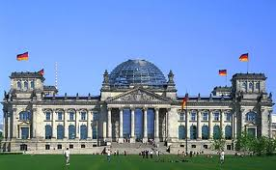
1. Hol van a képen látható épület és mi funkciója?

2. Hogy hívják azt a német divattervezőt, aki 1933-ban született és jelenleg Párizsban él?

3. Milyen ételt jelent a Kaiserschmarren és melyik uralkodónak volt a kedvenc étele?

4. Mikor kaptak Svájcban általános választójogot a nők?

5. Mi Joseph Alois Ratzinger jelenlegi neve és tisztsége?

6. Melyik osztrák zeneszerzőnek ünnepeljük idén halálának 100. évfordulóját?

7. Kinek a nevéhez fűződik a reformáció emléknapja és a biblia németre fordítása?

8. Mi történt 1620. szeptember 16-án Plymouthban?

9. Mi a Proms?

10. Honnan kapta a nevét a Marks and Spencer divatcég?

11. Melyik napot nevezzük D-daynek?

12. Milyen turistacsalogató eseményt tartanak minden évben június 11-én Londonban?

13. Kinek volt az eredeti neve Eric Arthur Blair?

13+1. Melyik amerikai hidat avatták fel 1937. május 27-én?

Kérjük, a megfejtéseket adjátok oda nyelvtanáraitoknak! Ne felejtsétek el a csapat nevét ráírni a megoldásokra.
Beadási határidő: 2011. november 11.

